Visualize dữ liệu
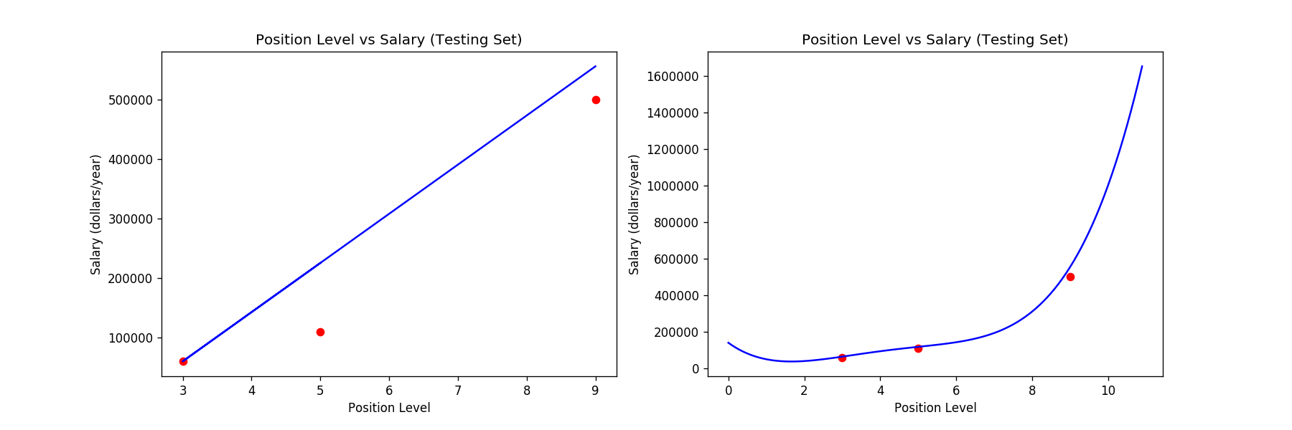
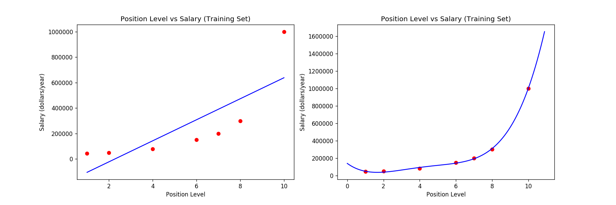

Kết quả độ đo đánh giá mô hình (dựa trên R²)

Đánh giá trên tập train:

Mô hình Linear Regression: R² = 0.6310028824447105
Mô hình Polynomial Regression: R² = 0.8588877328994489
Đánh giá trên tập test:
Mô hình Linear Regression: R² = 0.9992552180215027
Mô hình Polynomial Regression: R² = 0.9755392877149104

Nhận xét: Dựa trên kết quả đánh giá mô hình và hình ảnh visualize dữ liệu. Ta nhận thấy mô hình hồi quy đa thức cho kết quả tốt so với mô hình hồi quy tuyến tính.

